Data sarana, prasarana dan peralatan.
NO | PERACIKAN | JUMLAH, UKURAN DAN JENIS
1 | BANGUNAN
 | Sarana Apotek | Ruko 2 lantai
 | Bangunan Apotek Memiliki :
 | - Ruangan Penerimaan Resep | Ada
 | - Ruangan Pelayanan Resep dan Peracikan | Ada
 | - Ruangan Penyerahan Sediaan Farmasi dan Alat Kesehatan | Ada
 | - Ruang Konseling | Ada
 | - Ruang Penyimpanan Sediaan Farmasi dan Alat Kesehatan | Ada
 | Prasarana Apotek
 | Terdiri dari :
 | - Sumber Air | Ada
 | - Listrik | PLN
 | - Ventilasi | Kipas angin
 | - Wastafel | Ada
 | - Sanitasi | Saluran Pembuangan Limbah di  Pinggir Ruko
 | PERALATAN
 | - Timbangan Digital | 1 buah
 | - Timbangan Neraca | 1 buah
 | - Lemari Narkotika | 1 buah
 | - Kulkas Obat | 1 buah
 | - Suhu Ruangan | 1 buah
 | - Suhu Kulkas | 1 buah
 | - Spatel | 2 buah
 | - Sudip | 2 buah
 | - Plastik Klip | 2 buah
 | - Batang Pengaduk | 2 buah
 | - Gelas Ukur | 2 buah
 | - Mortir dan Stamper | 1 buah
 | - Cap Obat | 2 buah
 | - Etiket Obat Dalam dan Luar | 4 pack dalam dan luar
 | - Etalase Obat | 3 buah
 | - Meja Racik Obat | 1 buah
 | BUKU
 | - Farmakope VI | 1 buah
 | - Mims | 1 buah
 | - Fornas | 1 buah
 | - ISO | 1 buah
 | - Buku Faktur | 1 buah
 | - Buku penjualan | 1 buah

Foto Papan nama Apotek dan posisi pemasangannya.
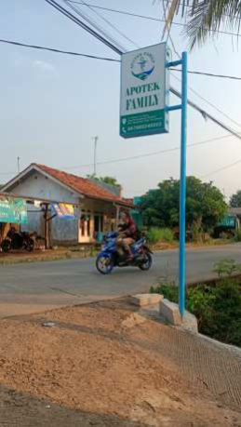 | 

Foto Papan nama praktik Apoteker dan posisi pemasangannya.
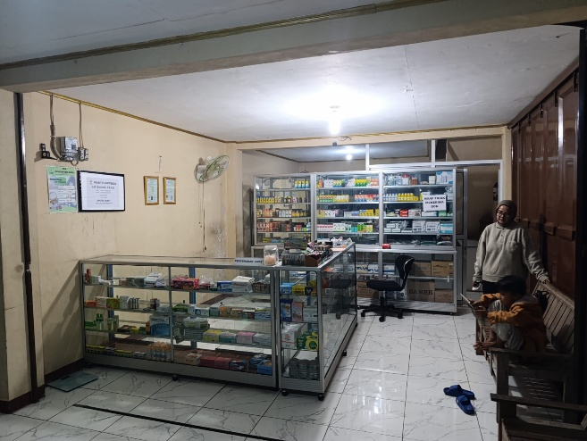 | 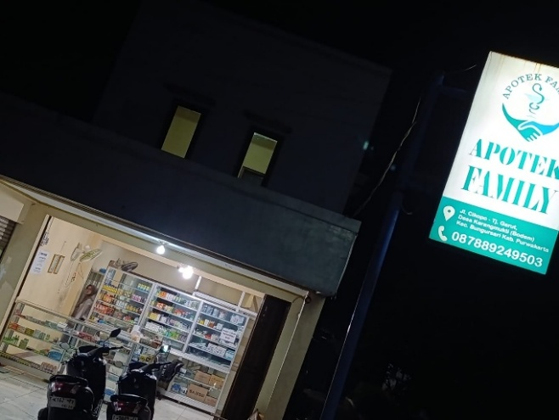
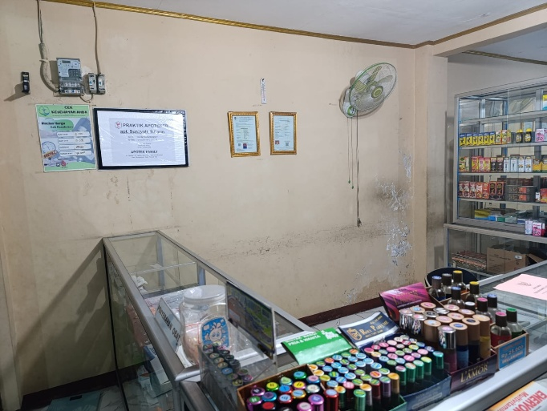 | 